Spett.le
ELETTROMECCANICA di Domenico MANGANO & C. s.a.s.
Palermo (PA) - 90141 Via Siracusa, 29/31
Alla attne Sig. Mangano
Data 05/08/2013
Vs. rif. Richiesta Email del 02/08/2013
Ns. Offerta: email del 05/08/2013

Oggetto: Prove elettrichRGQEù
R
PGVKJQìW’09DJGV+ PWOJMFGVM+ PJGV +WPROOGFVJ +WOGJ +REGVPJ W+oe su Vostri Motori elettrici

In riferimento alla Vs. gentile richiesta Vi sottoponiamo nostra migliore offerta per diagnosi elettriche non distruttive DLA statiche su n. 01 MOTORE M.T. ANSALDO TIPO ET680W6 N.69633 presso Cliente Mangano s.a.s. in Palermo (PA).

PROVE STATICHE
A MACCHINA FERMA CHIUSA E SCOLLEGATA
STATORE
- MISURA DELLA RESISTENZA DI ISOLAMENTO R.I.
Riferimento norme UQ602011C
- DETERMINAZIONE DELL’ INDICE DI POLARIZZAZIONE I.P.
Riferimento norme IEEE STD 43-2000
- MISURA DELLA TANGENTE DELL’ ANGOLO DI PERDITA DIELETTRICA
“ Tg delta “ NELL’ ISOLAMENTO DEGLI AVVOLGIMENTI E DELLA SUA VARIAZIONE DELTA Tg delta IN FUNZIONE DEI VALORI DI TENSIONE
0.2 – 0.4 – 0.6 – 0.8 – Vn (Vn :TENSIONE NOMINALE DELLA MACCHINA)
- MISURA DELLA CAPACITA’ IN pF DEGLI AVVOLGIMENTI RISPETTO ALLA
MASSA IN FUNZIONE DEGLI STESSI VALORI DI TENSIONE PRESENTI NEL PUNTO PRECEDENTE
- PROVA DI TENSIONE APPLICATA VERSO MASSA
Riferimento norme UQ602010C
- CONTROLLO EQUILIBRIO FASI TRAMITE RESISTENZA OHMICA
Riferimento norme UQ602012C
- CONTROLLO EQUILIBRIO FASI TRAMITE IMPEDENZA Z OHM
Riferimento norme IEEE STD 56-1977
- CONTROLLO E VERIFICHE SU SCALDIGLIE E TERMOELEMENTI

ONERI A CARICO DEL RESPONSABILE DI IMPIANTO
Per consentire le nostre prestazioni dovrete metterci a disposizione:
- energia elettrica necessaria ad alimentare le nostre apparecchiature
(220 Vac 16 A monofase)
- personale addetto all’apertura delle morsettiere e a tutti gli scollegamenti
dei cavi di alimentazione delle macchine, con successivo ripristino a fine
lavoro
- messa in sicurezza dell’impianto

DANNI ESCLUSI
REM S.r.l. non sarà responsabile per danni eventualmente derivanti da perdite d’uso impianto, perdite di profitto, costi di inattività, costi finanziari e per danni indiretti di conseguenza.

La REM S.R.L. fornirà una relazione tecnica finale completa di grafici sui valori
ottenuti con eventuali suggerimenti.

QUOTAZIONE
Per l’esecuzione delle prove ci riconoscerete un importo totale completo di report pari a:
prove su N.01 MOTORE € 4.697,00 + iva 21%

Rimaniamo a Vs. completa disposizione per qualsiasi ulteriore chiarimento in merito.
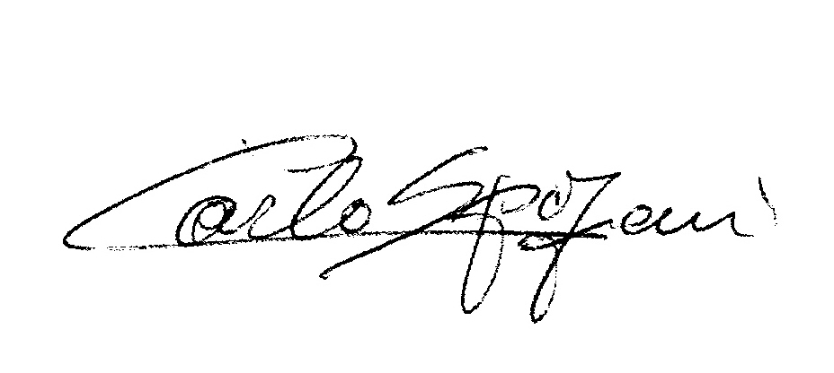
Distinti saluti.

R.E.M. S.R.L.

